**2023-2024学年福建省泉州市永春一中八年级（上）期中物理试卷及答案**

**一、单选题（共14题，共28分）**

1．体育课掷铅球活动后，同学们对“铅球”的制作材料进行讨论，有同学认为“铅球”是铁制的，并从实验室借来磁铁吸一下。“吸一下”这一过程属于科学探究中的（　　）

A．提问 B．猜想 C．实验 D．得出结论

2．下列各事物中，不属于声源的是（　　）

A．“声呐”探测敌方潜艇 B．蝙蝠在黑夜中飞行

C．挂在胸前的哨子 D．手臂振动

3．下列说法正确的是（　　）

A．汽车的后视镜是凹面镜

B．手电筒的反光装置相当于凸面镜

C．在街头丁字路口拐弯处的反光镜是凸面镜

D．凸面镜和凹面镜对光线的作用不遵守光的反射定律

4．下列单位换算中，正确的是（　　）

A．0.2dm＝20mm＝200μm

B．12.6mm＝0.126m＝1.26cm

C．3.01m＝3010mm＝301dm

D．30μm＝3×10﹣2mm＝3×10﹣4dm

5．将一石子抛入水中，若距击水处相同距离的水中、空中分别有一条鱼、一只小鸟，则先听到击水声的是（　　）

A．鱼 B．小鸟 C．同时听到 D．无法确定

6．下列说法中合理的是（　　）

A．一名中学生的身高约为170mm

B．人指甲宽度1mm

C．人的正常步行速度大约为5km/h

D．人耳不能听到0dB的声音

7．夏日炎炎，在茂密的树林里，地上圆形光斑的形成是由于（　　）

A．光的直线传播 B．光的漫反射

C．平面镜成像 D．光的折射

8．如图所示，公园围墙外的小路形成一个规则的正方形，甲、乙两人分别从两个对角处同时出发沿逆时针方向紧贴围墙绕公路匀速行走，已知甲绕围墙行走一圈需要48分钟，乙绕围墙行走一圈需要68分钟，从甲第一次看见乙开始计时，到甲又看不到乙时，所经历的时间为（　　）

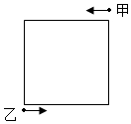

A．4分钟 B．3分钟 C．2分钟 D．1分钟

9．关于光现象，下列说法正确的是（　　）

A．在岸上看到水里的鱼比它的实际位置高一些

B．漫反射不遵守光的反射定律

C．“风吹草低见牛羊”是光的反射现象

D．人远离平面镜时，平面镜中的像越来越小

10．甲、乙、丙三辆小车同时同地同向运动，它们的运动s﹣t、v﹣t图像分别如下两图所示，由图像（　　）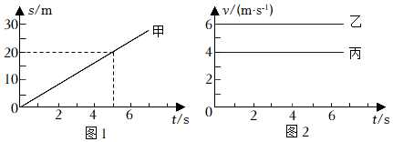

A．甲和丙的速度相同

B．若甲和乙运动的路程相同，则甲和乙所用的时间之比为2：3

C．若乙和丙运动的时间相同，则乙和丙运动的路程之比为2：3

D．甲是变速直线运动，乙和丙是匀速直线运动

11．在观光电梯上，乘客在竖直上下的过程中便可欣赏到美丽的景色。在这一过程中，下列说法正确的是（　　）

A．以电梯内的某一乘客为参照物，其他乘客是运动的

B．以电梯为参照物，所有乘客都是运动的

C．以地面上的树为参照物，乘客是运动的

D．以路面上行驶的汽车为参照物，乘客是静止的

12．我们生活在声音的世界里，下列关于声音的说法正确的是（　　）

A．公共场所不要高声喧哗，这里的“高”是指声音的声调

B．逐渐抽出真空罩内的空气，真空罩内闹钟发出的铃声逐渐变大

C．有些地方禁止汽车鸣笛，目的是在声音传播途径上减弱噪声

D．医生用B超检查身体是利用声音能传递信息

13．噪声是严重影响我们生活的污染之一。教学楼的楼道墙上张贴有如图所示的标志，倡导同学们不要大声喧哗，养成轻声讲话的文明习惯。下列说法正确的是（　　）

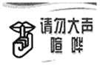

A．“请勿大声喧哗”是在传播过程中减弱噪声

B．“请勿大声喧哗”是在人耳处减弱噪声

C．“大声”和“轻声”均指声音响度的大小

D．“大声”和“轻声”均指声音音调的高低

14．甲同学骑自行车沿直线公路去看望乙同学，得知消息后，乙同学步行去迎接，接到后一同原路返回，整个过程他们的位置与时间的关系如图所示，由图可知（　　）

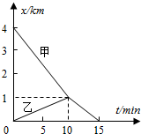

A．相遇前甲的速度是相遇后甲的速度的1.5倍

B．相遇前甲的速度是乙的4倍

C．两同学相遇时甲行驶了4km

D．整个过程乙的平均速度是甲平均速度的2倍

**二、填空题（每空1分，共10分）**

15．汽车在瘦西湖隧道中行驶，看到以下提示信息：限高4.5 　 　（填写单位），限速60 　 　（填写单位）。

16．古典小说里有一句话“去岁一阵大风，把我院内一口井忽然吹到篱笆外”，说这句话或相信这句话的人在刮大风前是以　 　为参照物，在刮大风之后，又以　 　为参照物的。

17．如图是小孔成像的原理图，通过小孔在光屏上成的烛焰的像是 　 　（选填“正立”或“倒立”）的实像，烛焰和小孔位置不变，当光屏远离小孔时，烛焰在光屏上形成的像将 　 　（选填“变大”、“变小”或“不变”）。

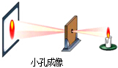

18．如图所示，在线的中间拴上一面小镜子，线的一端拴在椅子的靠背上，另一端穿过一个较大的纸盒子，将线绷紧，镜子稳定下来后，镜子反射的光斑就不再晃动了。这时分别对纸盒喊声，第一次声音小，发现墙上的光斑不晃动，第二次声音大，发现墙上的光斑晃动明显，根据此现象可以判断第二次声音的 　 　（填声音特性）比第一次大，这种探究方法叫 　 　（选A或B：A.转换法B.等效替代法）。

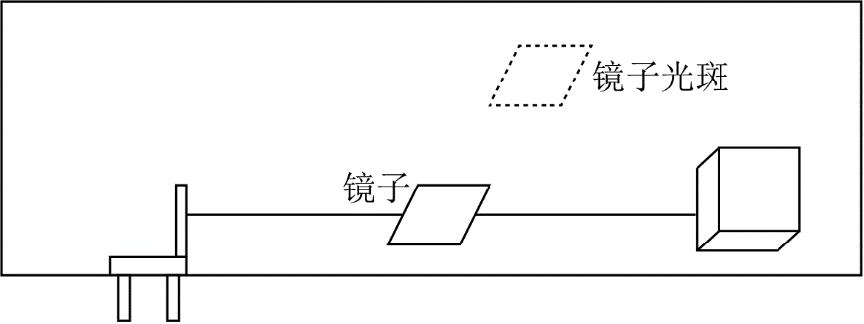

19．汽车匀速行驶，在距离隧道右侧入口165m处开始鸣笛，司机经过1s听到隧道入口处山崖反射回来的回声，则汽车的行驶速度是 　 　m/s。此时，他看到这条长150m的隧道内有一工人正在检修设备，立即亮灯提醒工人离开。恰好工人正好处在向左、向右跑都能安全脱险的位置。为了安全脱险，工人奔跑的最小速度是 　 　m/s。（当时声音的速度v声＝315m/s）。

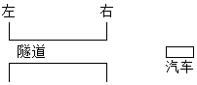

**三、作图题（共4分）**

20．一辆汽车在一平直的公路上以20m/s速度匀速行驶。

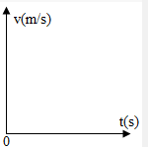

21．在图中，根据物体AB与镜中所成的像A′B′找出平面镜的位置。

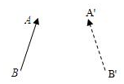

**四、简答题（共4分）**

22．雨后晴朗的夜晚，为了不踩到地上的积水，人们根据生活经验知道，迎着月光走，地上发亮处是水，暗处是地面，请你依据光的反射知识说明其中的道理。

**五、实验题（共31分）**

23．如图所示，同学们在“探究平面镜成像特点”的实验时，所用的实验器材有带底座的玻璃板、白纸、笔、火柴、光屏、刻度尺、两支外形相同的蜡烛A和B。

（1）实验中选择平板玻璃而不选择平面镜，主要是为了便于 　 　。

（2）为了使实验效果更明显，应选择 　 　（选填“厚”或“薄”）的平板玻璃，在较 　 　（选填“暗”或“亮”）的环境下进行实验。

（3）实验中选取两个相同的蜡烛A、B，是为了比较像和物的 　 　关系。

（4）在竖立的玻璃板前点燃蜡烛A，拿 　 　（选填“点燃”或“未点燃”）的蜡烛B竖直在玻璃板后面移动，人眼一直应该在蜡烛 　 　（A/B）这一侧观察，直至蜡烛B与蜡烛A的像完全重合。

（5）在物理实验中，为了减小误差或寻找普遍规律，经常需要多次测量。下列实验中多次测量的目的与本实验多次测量的目的相同的是 　 　（选填字母符号）。

A.“探究光的反射定律”时，多次改变入射角度，进行测量

B.“用刻度尺测长度”时，需要多次测量被测物体的长度

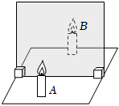

24．在探究声音的产生与传播时，小明和小华一起做了下面的实验：

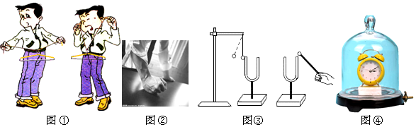

（1）如图①所示，陈明将衣架悬挂在细绳中间，细绳绕在两手的食指上。

①用食指堵住双耳，敲打衣架，此时声音是通过　 　传入到人耳的。

②拔出两个食指，保持衣架的位置不变，用相同的力敲打衣架，此时声音是通过　 　传入到人耳的，和第一次相比听到的声音响度变　 　（选填“大”或“小”）。

（2）如图②所示，小华同学用手使劲敲桌子，桌子发出了很大的声响，但他几乎没有看到桌子的振动，为了明显地看到实验现象，你的改进方法是：　 　。

（3）如图③所示，敲响右边的音叉，左边完全相同的音叉也会发声，并且把泡沫塑料球弹起。说明　 　可以传声。在月球上　 　（选填“能”或不能）看到塑料球弹起。

（4）如图④所示，把正在响铃的闹钟放在玻璃罩内，逐渐抽出其中的空气，所听到的声音响度将会逐渐　 　。并由此推理可知　 　。

25．小湘想探究“小孔成像情况”，小湘在两个相同空易拉罐的底部中央分别打上一个圆孔和一个方孔，空罐另一端剪掉（如图甲所示）：

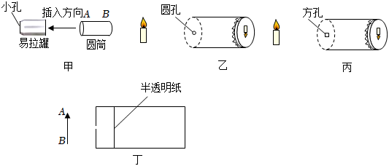

（1）由于像的亮度较暗，所以圆筒的 　 　（填“A”或“B”）端用半透明薄纸制成，相当于 　 　；

（2）分别将小孔对着蜡烛，可以看到烛焰通过小孔的成像情况（如图乙、丙）。可以发现：

①烛焰在半透明薄纸上所成像是 　 　（填“正立”或“倒立”）的 　 　（填实或虚）像；

②物体像的形状与小孔的形状 　 　（填“有关”或“无关”）；

③其成像的原理是 　 　；

（3）接下来，小湘将蜡烛和小孔的位置固定后，若仅移动圆筒位置，像就越大，他测出了不同距离时像的高度。

|  |  |  |  |  |  |
| --- | --- | --- | --- | --- | --- |
| 像的高度h/cm | 1.0 | 2.0 | 3.0 | 4.0 | 5.0 |
| 像到小孔的距离s/cm | 2.0 | 4.0 | 6.0 | 8.0 | 10.0 |

①当同物体到小孔的距离不变时，像的高度h与像到小孔的距离s成 　 　。

②如图丁所示，蜡烛AB在半透明纸上成的像A'B'比AB 　 　（选填大或小）。

26．在如图所示的斜面上测量小车运动的平均速度。让小车从斜面的A点由静止开始下滑，分别测出小车到达B点和C点的时间，即可测出不同阶段的平均速度。

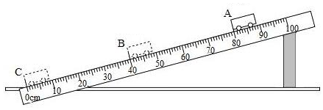

（1）实验的原理是 　 　。

（2）图中AB段的路程sAB＝　 　cm，如果测得时间tAB＝1.6s。则AB段的平均速度vAB＝　 　cm/s。

（3）测量小车到达B点的时间时，如果小车过了B点才停止计时，测得AB段的平均速度会偏 　 　（选填“大”或“小”）。

（4）如果小车达到C点的时间为2.4s，则AC段的平均速度vAC＝　 　cm/s，BC段的平均速度vBC＝　 　m/s。

**六、计算题（7+7+9，共23分）**

27．声音在海水中的传播速度约为1530m/s，为了开辟新航道，探测船的船底装有回声探测仪，探测水下有无暗礁，探测船发出的声音信号经0.8s被探测仪接收。

（1）这种方法能不能用来测量月亮到地球的距离？为什么？

（2）通过计算说明海底障碍物到探测船舱底的距离是多少？

28．小明骑自行车从家门口出发，到达绿城广场参加活动，途中一半路程骑得慢，另一半路程骑得快，路程与时间关系如图所示。问：

（1）计算AB段速度。

（2）小明从家门口到绿城广场的平均速度是多少？

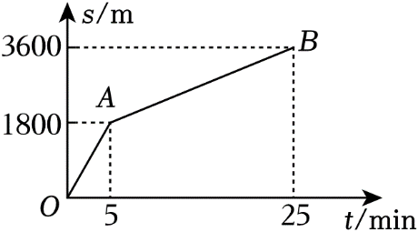

29．熙熙乘坐一辆速度为15m/s的小轿车迅速驶向一座山崖，某一时刻鸣笛后，汽车继续行驶了90m听到回声；一段时间后，司机第二次鸣笛，经过2s听到回声。计算：

（1）第一次鸣笛经过多长时间能听到回声；

（2）第一次鸣笛时距离山崖的距离；

（3）两次回声的时间间隔。

**2023-2024学年福建省泉州市永春一中八年级（上）期中**

**物理试卷**

**参考答案**

**一、单选题（共14题，共28分）**

1．C； 2．C； 3．C； 4．D； 5．A； 6．C； 7．A； 8．B； 9．A； 10．A； 11．C； 12．D； 13．C； 14．A；

**二、填空题（每空1分，共10分）**

15．m； km/h； 16．篱笆； 篱笆； 17．倒立； 变大； 18．响度； A； 19．15； 5；

**三、作图题（共4分）**

20．； 21．　　　；

**四、简答题（共4分）**

22．　　　；

**五、实验题（共31分）**

23．确认物像的位置及大小； 薄； 暗； 大小； 未点燃； A； A； 24．细绳和手指； 空气； 小； 在桌面上撒一些纸屑； 空气； 不能； 变小； 真空不能传声； 25．A； 光屏； 倒立； 实； 无关； 光的沿直线传播； 正比； 小； 26．v＝； 40.0； 25； 小； 33.3； 0.5；

**六、计算题（7+7+9，共23分）**

27．（1）这种方法不能用来测量月亮到地球的距离，因为真空不能传声；

（2）海底障碍物到探测船舱底的距离是612m。； 28．（1）计算AB段速度1.5m/s；

（2）小明从家门口到绿城广场的平均速度是2.4m/s。； 29．（1）第一次鸣笛经过6s时间能听到回声；

（2）第一次鸣笛时距离山崖的距离为1065m；

（3）两次回声的时间间隔43.33s。；